 | Министерство образования и науки Российской Федерации  Калужский филиал федерального государственного бюджетного образовательного учреждения высшего профессионального образования  «Московский государственный технический университет  имени Н.Э. Баумана»  (КФ МГТУ им. Н.Э. Баумана)

ФАКУЛЬТЕТ | "Фундаментальные науки"
КАФЕДРА | "Программное обеспечение ЭВМ, информационные технологии и прикладная математика"

О Т Ч Е Т

Лабораторная работа №7
Вариант №9

ДИСЦИПЛИНА: |  | "Программирование"
ТЕМА: | " Обработка данных ссылочного типа и типа значений  c помощью основных конструкций языка С# "

Выполнил: студент гр. ИТД.Б-31 | Лысенков А.Е.___________________
Проверил: | Пчелинцева Н.И._________________

Дата сдачи (защиты) домашнего задания:
Результаты сдачи (защиты):
Количество рейтинговых баллов
Оценка | зачтено

Калуга, 2015 г.
Цель работы:
Получить практические навыки использования данных различных типов и
основных конструкций языка C#.

Постановка задачи:
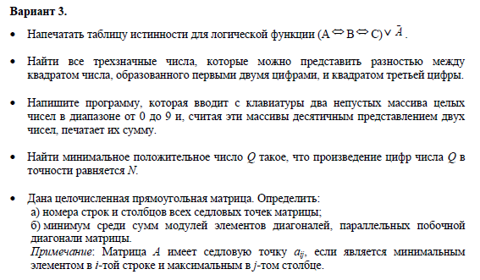

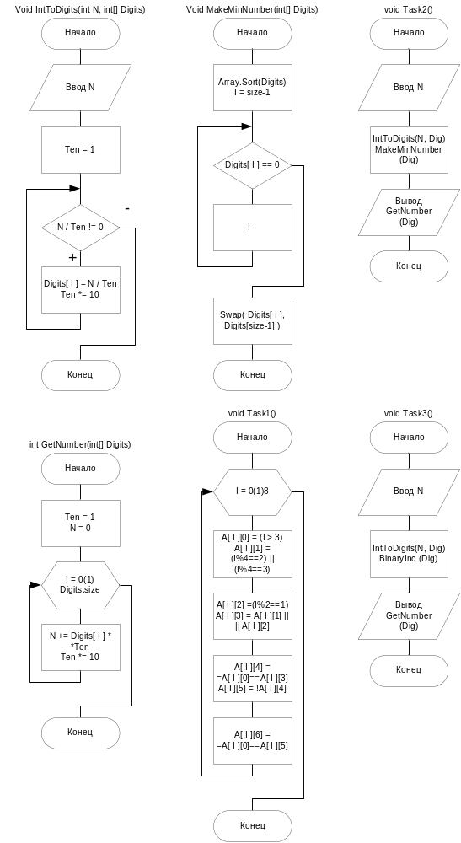
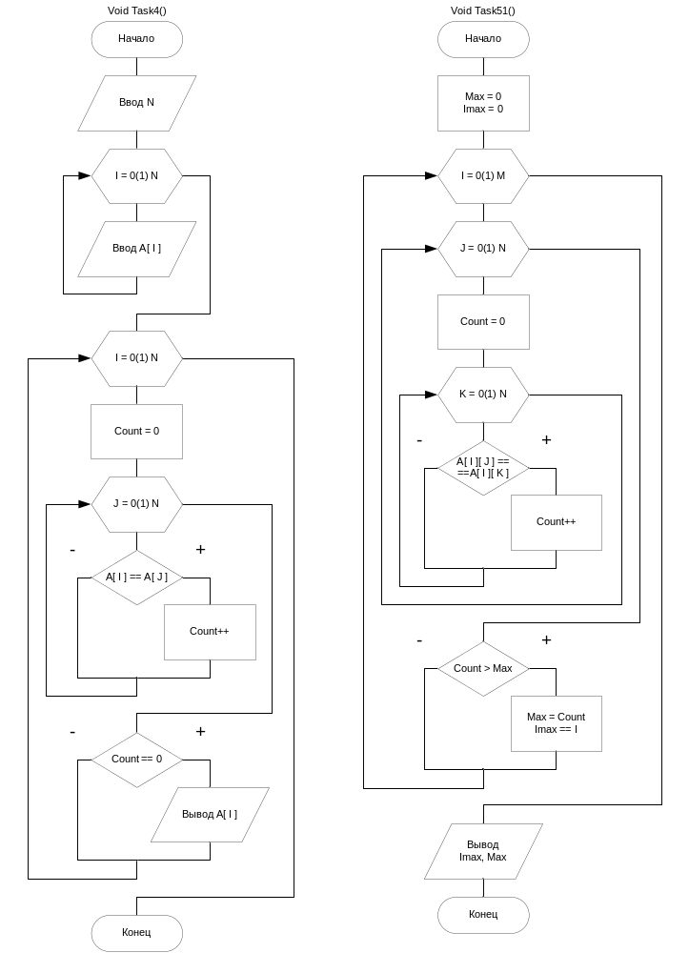
Листинг кода:
using System;
using System.Collections.Generic;
using System.Linq;
using System.Text;

namespace lab8
{
class Program
{
static void Task1()
{
Console.Clear();
const int n = 8;
int[][] matrix = new int[n][];
for (int i = 0; i < n; i++)
{
matrix[i] = new int[7];
if (i > 3)
{
matrix[i][0] = 1;
}
if (i % 2 != 0)
{
matrix[i][2] = 1;
}
if (i % 4 == 2 || i % 4 == 3)
{
matrix[i][1] = 1;
}
matrix[i][3] = matrix[i][1] + matrix[i][2] - matrix[i][1] * matrix[i][2];
if (matrix[i][0] == matrix[i][3])
{
matrix[i][4] = 1;
}
matrix[i][5] = 1 - matrix[i][4];
if (matrix[i][0] == matrix[i][5])
{
matrix[i][6] = 1;
}
}
Console.WriteLine("\n\tA\tB\tC f=BvC g=A<=>f h=!g h<=>A");
for (int i = 0; i < n; i++)
{
Console.WriteLine();
for (int j = 0; j < 7; j++)
{
Console.Write("\t{0}", matrix[i][j]);
}
Console.WriteLine();
}
Console.ReadLine();
}

static void Task2()
{
Console.Clear();
const int n = 4;
Console.Write("\n Enter integer number: ");
int x = int.Parse(Console.ReadLine());
IntDigits digits = new IntDigits(x, n);
digits.MakeMinNumber();
Console.WriteLine("\n {0}", digits.GetNumber());
}
static void Task3()
{
Console.Clear();
Console.Write("\n Enter binary number: ");
string numberStr = Console.ReadLine();
int size = numberStr.Length;
int number = int.Parse(numberStr);
IntDigits digits = new IntDigits(number, size);
digits.BinaryInc();
Console.WriteLine("\n {0}\n\n", digits.GetNumber());
Console.ReadLine();
}

static void Task4()
{
Console.Clear();
Console.Write("\n Enter element number: ");
int n = int.Parse(Console.ReadLine());
int[] a = new int[n];
Console.WriteLine("\n Enter {0} integer elements\n", n);
for (int i = 0; i < n; i++)
{
Console.Write(" ");
a[i] = int.Parse(Console.ReadLine());
}

for (int i = 0; i < n; i++)
{
int repeatCount = 0;
for (int j = 0; j < n; j++)
{
if (a[i] == a[j])
{
repeatCount++;
}
}
if (repeatCount == 1)
{
Console.WriteLine("\n Element a[{0}] = {1} is unique\n", i, a[i]);
}
}
Console.ReadLine();
}

static void Task5()
{
Console.Clear();
Console.Write("\n Enter rows number: ");
int m = int.Parse(Console.ReadLine());
Console.Write("\n Enter columns number: ");
int n = int.Parse(Console.ReadLine());
int[][] a = new int[m][];
Console.WriteLine("\n Enter matrix row by row:\n");
for (int i = 0; i < m; i++)
{
a[i] = new int[n];
for (int j = 0; j < n; j++)
{
Console.Write(" ");
a[i][j] = int.Parse(Console.ReadLine());
}
}
Console.Clear();
Console.WriteLine("\n Your matrix:\n");

for (int i = 0; i < m; i++)
{
for (int j = 0; j < n; j++)
{
Console.Write("\t{0}", a[i][j]);
}
Console.WriteLine();
}

int max = 0;
int imax = 0;
for (int i = 0; i < m; i++)
{
for (int j = 0; j < n-1; j++)
{
int count = 0;
while (j + count < n && a[i][j + count] == a[i][j])
{
count++;
}
if (count > max)
{
max = count;
imax = i;
}
}
}
Console.WriteLine("\n Max series is in {0} row and equals: {1}", imax, max);

max = 0;
int row = m - 1;
int col = 0;
for (int k = 0; k < n + m - 1; k++)
{
int sum = 0;
int i = row;
int j = col;
while (i < m && j < n)
{
sum += a[i][j];
i++;
j++;
}
if (sum > max)
{
max = sum;
}
if (i == m)
{
row--;
col = 0;
}
if (j == n || row < 0)
{
row = 0;
col++;
}
}
Console.WriteLine("\n Max diagonal sum = {0}\n", max);

Console.ReadLine();
}

static void Main(string[] args)
{
int selector;
do
{
Console.Clear();
Console.Write("\n Enter task number: ");
selector = int.Parse(Console.ReadLine());
switch (selector)
{
case 1:
Task1();
break;
case 2:
Task2();
break;
case 3:
Task3();
break;
case 4:
Task4();
break;
case 5:
Task5();
break;
}
} while (selector != 0);
}
}
}

namespace lab8
{
public class IntDigits
{
private int[] _digits;

private int _size;

public IntDigits(int p_x, int p_size = 10)
{
_digits = new int[p_size];
int ten = 1;
int i = 0;
while (p_x / ten != 0 && i < p_size)
{
_digits[i] = (p_x / ten) % 10;
ten *= 10;
i++;
}
_size = i;
}

public int GetNumber()
{
int number = 0;
int ten = 1;
for (int i = 0; i < _size; i++)
{
number += (ten * _digits[i]);
ten *= 10;
}
return number;
}
public void MakeMinNumber()
{
Array.Sort(_digits);
Array.Reverse(_digits);
if (_digits[_size-1] == 0)
{
int i = _size-1;
while (_digits[i] == 0)
{
i--;
}
int buffer = _digits[i];
_digits[i] = _digits[_size-1];
_digits[_size-1] = buffer;
}
}

public void BinaryInc()
{
int addition = 1;
for (int i = 0; i < _size; i++)
{
_digits[i] += addition;
if (_digits[i] > 1)
{
_digits[i] = 0;
addition = 1;
}
else
{
addition = 0;
}
}
if (addition == 1)
{
int[] temp = new int[_size + 1];
for (int i = 0; i < _size; i++)
{
temp[i] = _digits[i];
}
temp[_size] = 1;
_digits = temp;
_size++;
}
}
}
}

Результаты работы программы:
Задание 1
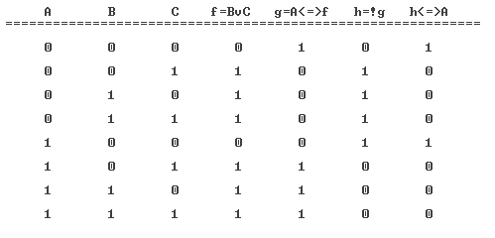

Задание 2
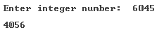
Задание 3
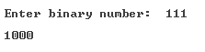
Задание 4
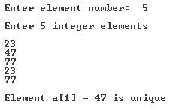

Задание 5
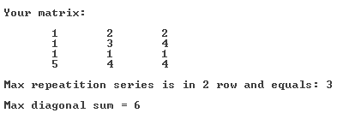
Выводы:

В ходе выполнения лабораторной работы получены навыки использования типов-значений и типов-ссылок, а также основных конструкций языка С#.

